

|  |  |  |  |  |  |  |  |  |  |  |  |  |
| --- | --- | --- | --- | --- | --- | --- | --- | --- | --- | --- | --- | --- |
| MU  Manuale Utente  CoralloSmart Versione 1.0   |  |  | | --- | --- | | Riferimento |  | | Versione | 1.0 | | Data | 29/12/2022 | | Destinatario |  | | Presentato da | Tutto il Team | | Approvato da |  | |

RevisionHistory

|  |  |  |  |
| --- | --- | --- | --- |
| **Data** | **Versione** | **Descrizione** | **Autori** |
| 29/11/2022 | 1.0 | Prima stesura | FP |
| 01/12/2022 | 1.0 | Revisione | Tutto il team |

# Composizione Team e Acronimi

|  |  |  |
| --- | --- | --- |
| **Nome e Cognome** | **Matricola** | **Acronimo** |
| Attilio Gismondi | 0512105896 | AG |
| Ersilio Petretta | 0512110513 | EP |
| Francesco Perillo | 0512106817 | FP |
| Giuseppe Adinolfi | 0512111935 | GA |
| Graziano Giuseffi | 0512104852 | GG |

Sommario

RevisionHistory 2

Composizione Team e Acronimi 2

1. Introduzione 4

2. Descrizione 4

3. Requisiti di Sistema. 5

4. Funzionalità Generiche 5

4.1 Homepage 5

4.2 Login 5

5. Gestione Sostenitore 7

5.1Registrazione 7

5.2 Area Personale 7

5.2.1 Il Mio Profilo 8

5.2.2 Contributi e Voucher 8

5.2.3 Modifica Profilo 9

5.3 Sostienici 10

5.3.1 Visualizza Voucher Ottenibili 10

5.3.2 Pagamento 11

6. Gestione Responsabile ARPA 12

6.1 Area Personale 12

6.1.1 Il Mio Profilo 12

6.1.2 Modifica Profilo 12

6.2.3 Crea Responsabile ARPA 13

6.2.4 Visualizza Incassi 14

6.2.5 Stato Dispositivi 14

6.2.6 Monitoraggio 15

6.2.7 Aggiungi Voucher 16

6.2.8 Gestione Voucher 16

1. Introduzione

Questo manuale garantisce all’utente una facilitata comprensione della piattaforma, inoltre mostra un utilizzo semplificato del sistema nel quale vengono mostrate le principali funzionalità in maniera pratica, guidando l’utente passo dopo passo tramite la visione di Mock-up e descrizioni associate.

1. Descrizione

La piattaforma CoralloSmart è stata realizzata per raccogliere contributi e facilitare il processo per effettuare donazioni all’ente ARPA, invogliando i vari Sostenitori tramite l’utilizzo di voucher.

I contributi vengono devoluti alla salvaguardia della barriera corallina ed in particolare all’istallazione di dispositivi smart per il monitoraggio delle acque.

1. Requisiti di Sistema.

La piattaforma web è accessibile a tutti i possessori di una connessione Internet e un browser per la navigazione in rete. La prima pagina che viene mostrata agli utenti è la Homepage alla quale possono accedere tutte le categorie di utenti, anche quelli non registrati alla piattaforma

1. Funzionalità Generiche

## 4.1 Homepage

L’Homepage viene visualizzata all’avvio della piattaforma. In essa è possibile effettuare il login e registrarsi.

In aggiunta a queste funzionalità sono presenti il logo della piattaforma che riporta alla schermata iniziale ed il pulsante “Sostienici” che porta alla schermata di login, in caso di utente non autenticato, altrimenti porta alla schermata di avvio del procedimento per effettuare contributi.

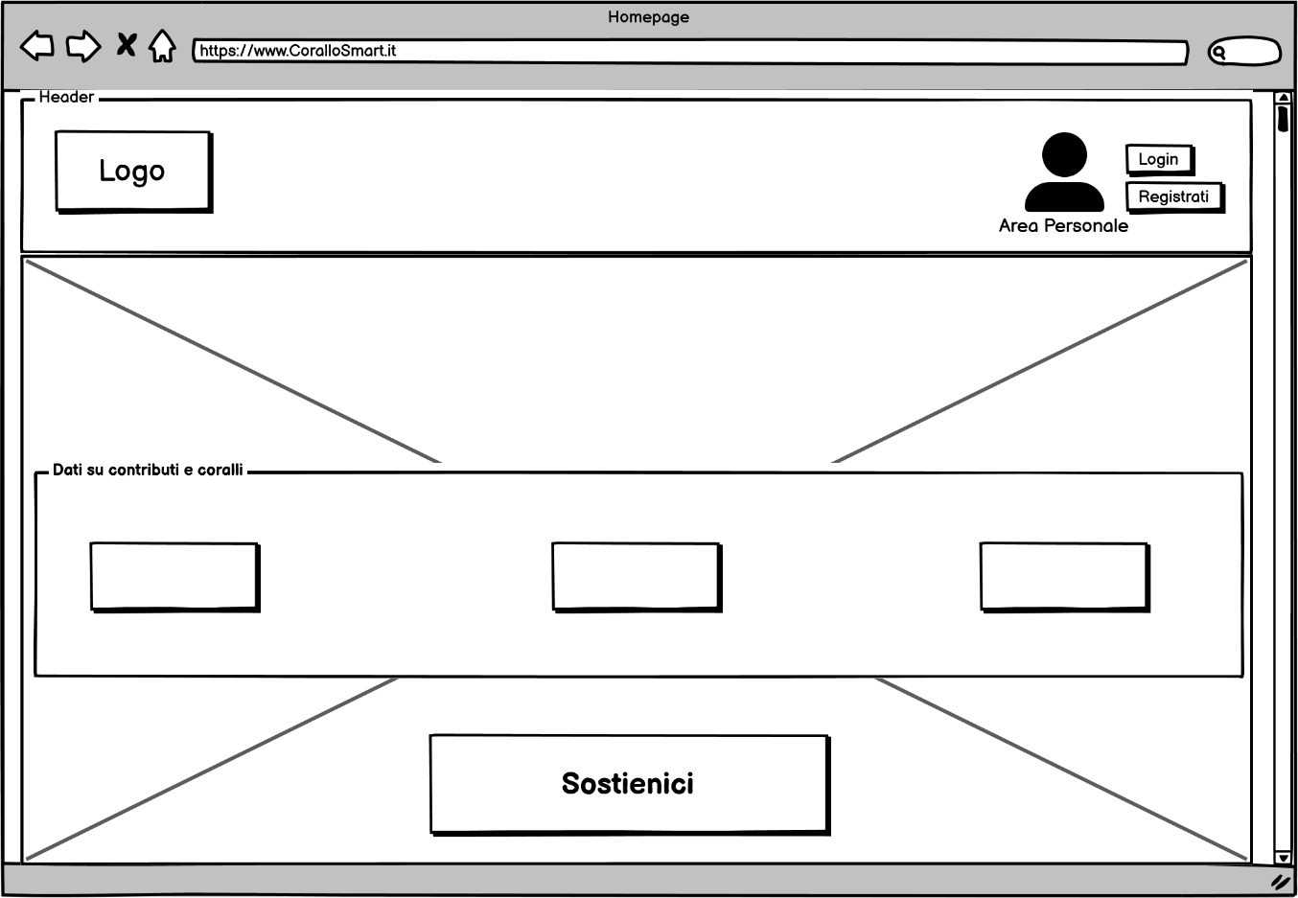

## 4.2 Login

Per effettuare il login si clicca sull’apposito pulsante “Login” situato nella Homepage.

Il pulsante indirizza l’utente nella pagina relativa al login nella quale bisogna inserire le proprie credenziali e cliccare sul tasto “Login”.

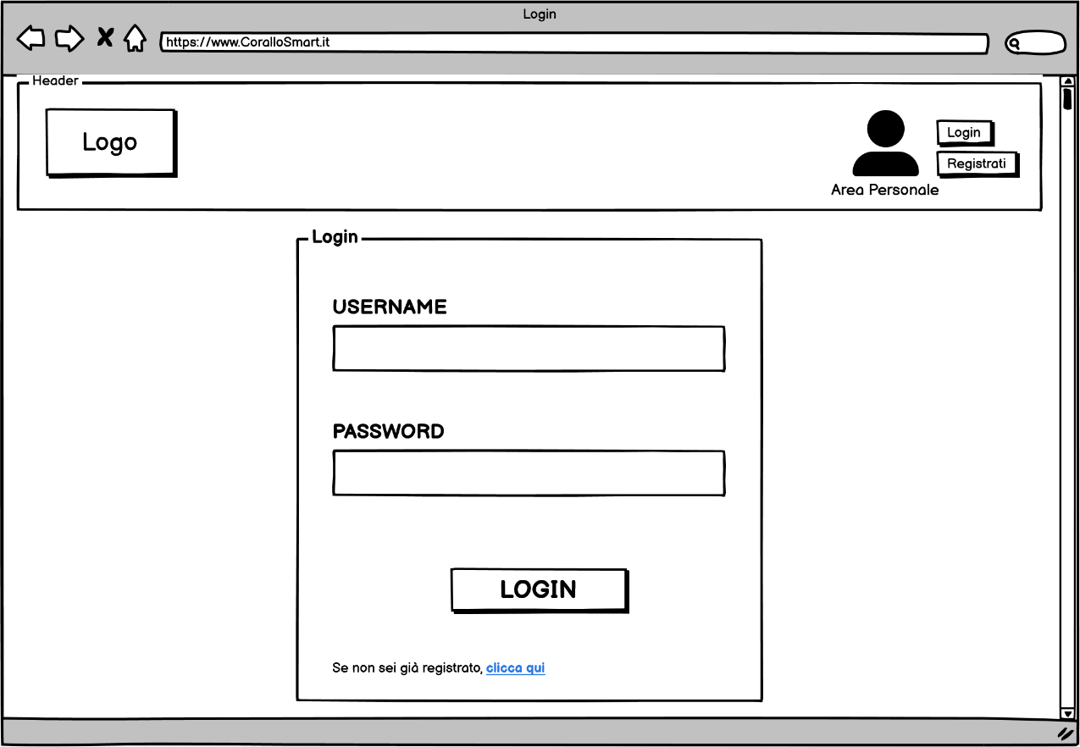

Da questa schermata è possibile anche accedere alla funzionalità di registrazione in caso l’utente non sia ancora in possesso di un account Sostenitore registrato.

Per fare ciò basta fare click su “clicca qui” e procedere col registrarsi sulla piattaforma.

1. Gestione Sostenitore

5.1Registrazione

La funzionalità di registrazione è una funzionalità esclusiva per gli utenti che vogliono essere Sostenitori.

I responsabili ARPA non passano per questa funzionalità in quanto ne hanno una apposita per la creazione dei loro account Responsabile ARPA.

Per effettuare la registrazione di un account Sostenitore sulla piattaforma l’utente ha a disposizione il pulsante “Registrati” all’interno dell’Homepage del sito. Quel pulsante indirizza l’utente alla pagina adibita alla registrazione.

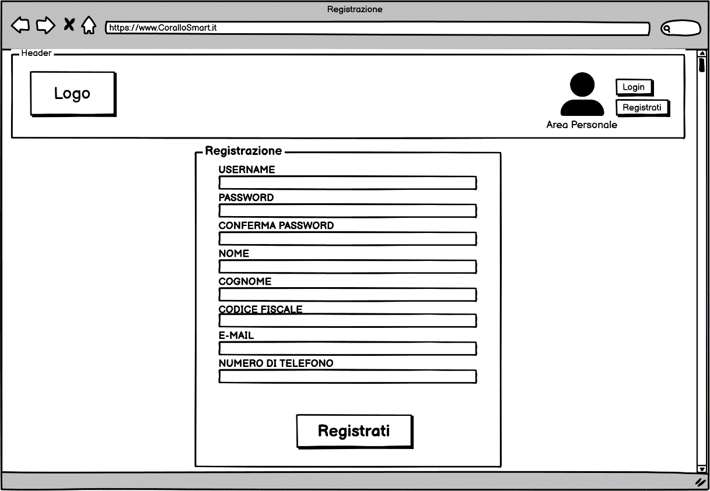

A questo punto bisogna compilare i campi del form con i propri dati personali così da poter creare un account Sostenitore ed essere pronto per accedere alle sue funzionalità.

5.2 Area Personale

Tramite l’Homepage è possibile accedere alla propria area personale con un semplice click su “Area Personale”.

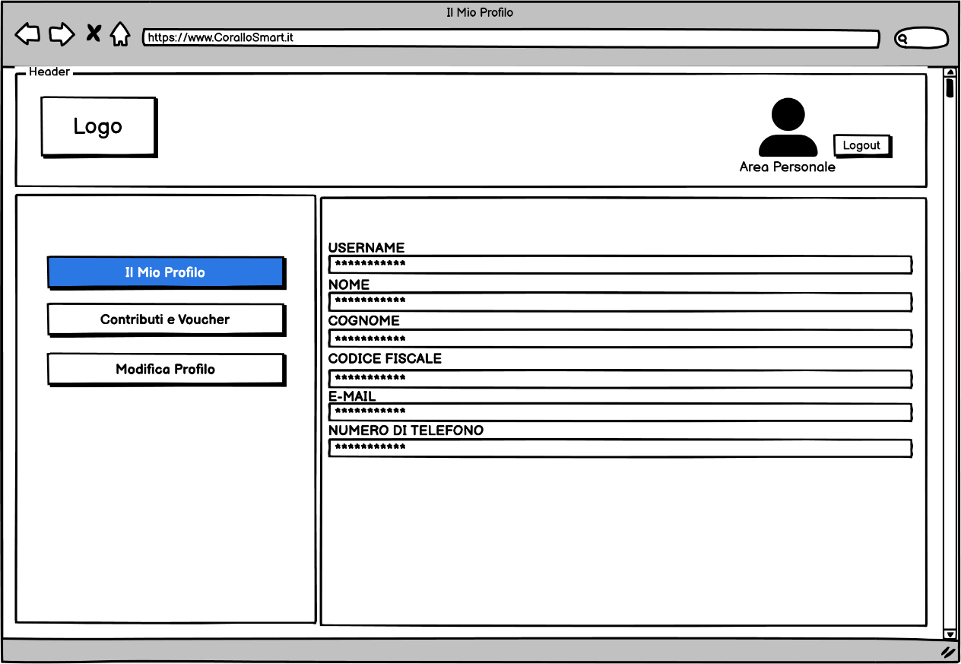

A quel punto si apre la seguente schermata dove è possibile accedere alla propria area personale.

5.2.1 Il Mio Profilo

“Il Mio Profilo” è la sezione che mostra i dati del proprio account ed è la prima che viene mostrata quando si accede alla propria area personale.

5.2.2 Contributi e Voucher

La sezione “Contributi e Voucher” mostra lo storico dei contributi effettuati e dei voucher ottenuti con il proprio account Sostenitore.

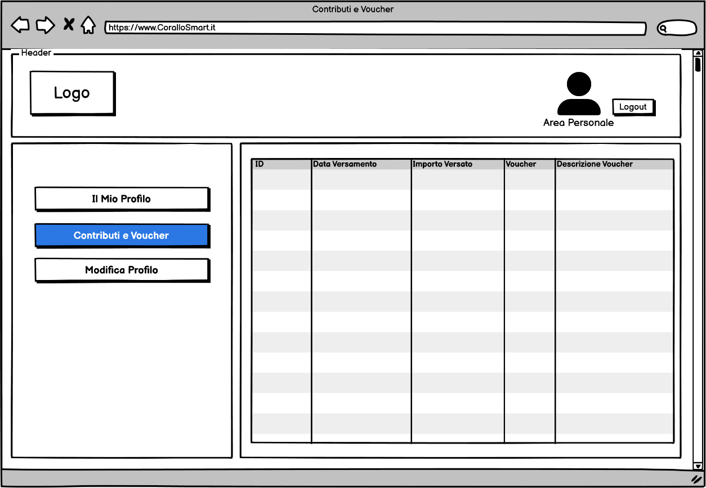

5.2.3 Modifica Profilo

La sezione “Modifica Profilo” mostra anch’essa i dati dell’account Sostenitore , ma al suo interno vi è il pulsante “Modifica” che porta ad effettuare il procedimento per la modifica e l’aggiornamento dei dati del proprio account Sostenitore.

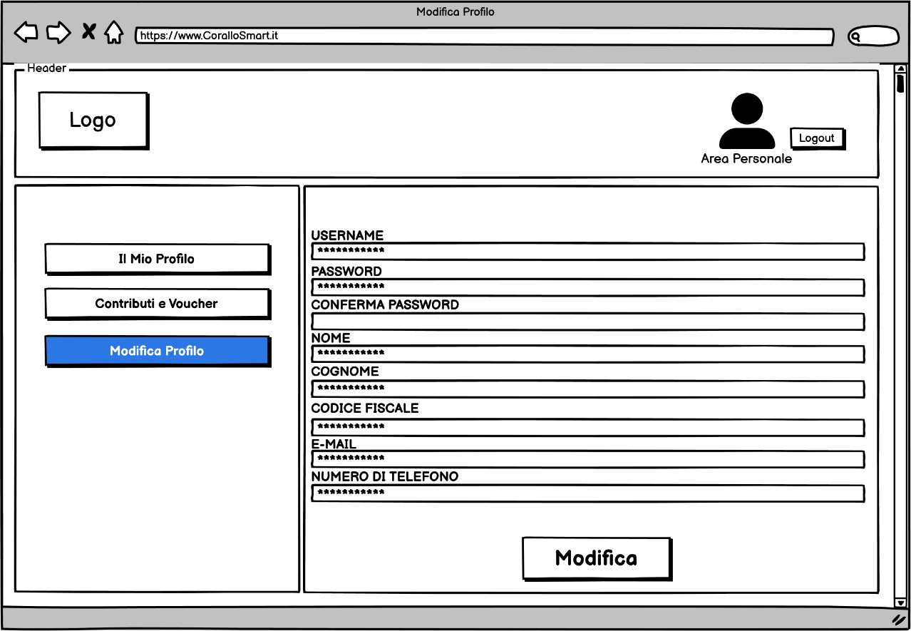

5.3 Sostienici

Attraverso il pulsante “Sostienici” situato nella Homepage è possibile avviare il processo di versamento di un contributo. Il pulsante ci indirizza in una pagina dove è possibile selezionare l’importo da versare.

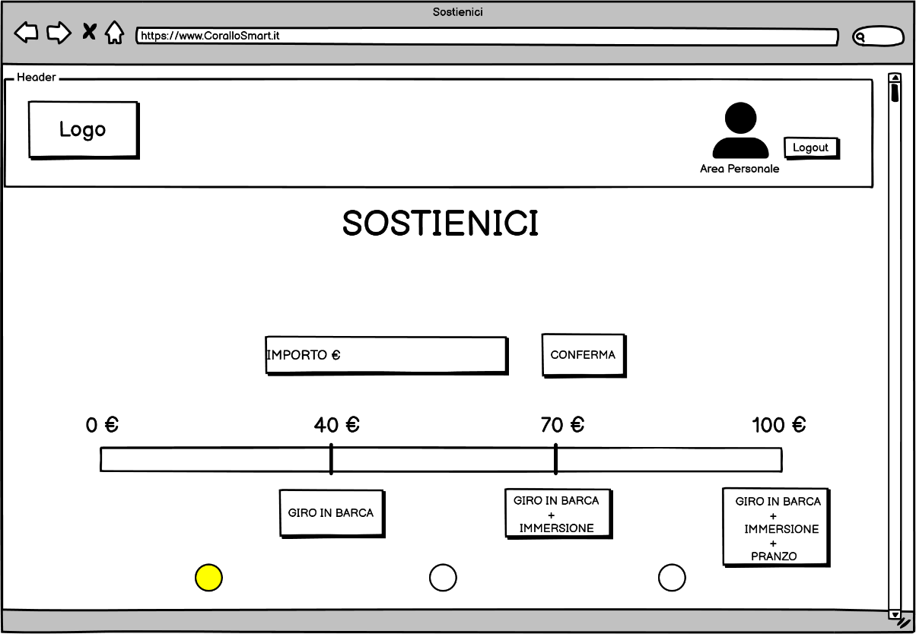

5.3.1 Visualizza Voucher Ottenibili

A seguito di un importo selezionato una barra di progresso andrà ad illuminare i voucher eventualmente ottenibili. In questa maniera il Sostenitore potrà essere in grado di vedere a quale voucher ha diritto e a quali no.

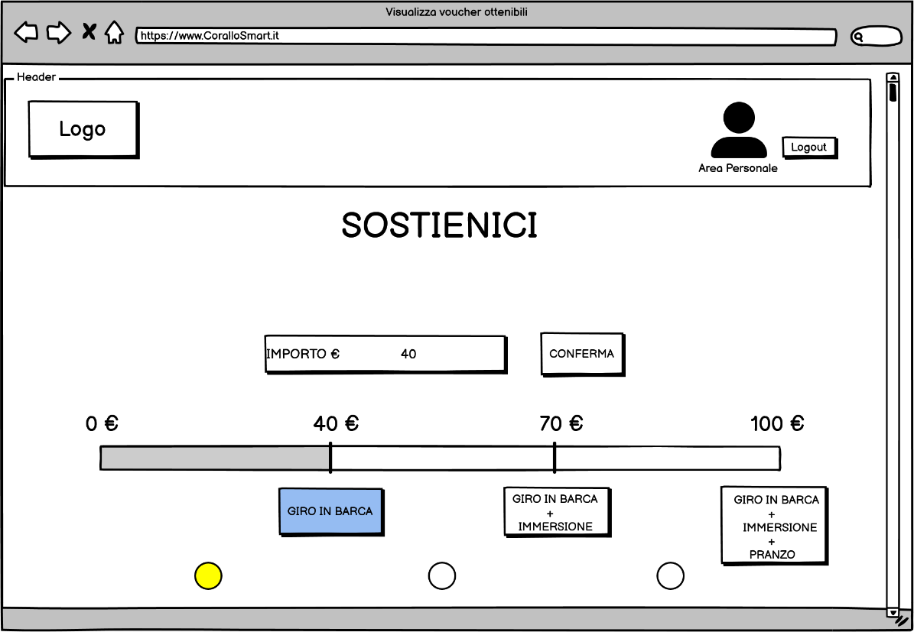

5.3.2 Pagamento

Dopo aver confermato l’importo, il Sostenitore sarà indirizzato ad una pagina dove dovrà inserire gli estremi del suo metodo di pagamento per effettuare il versamento del contributo.

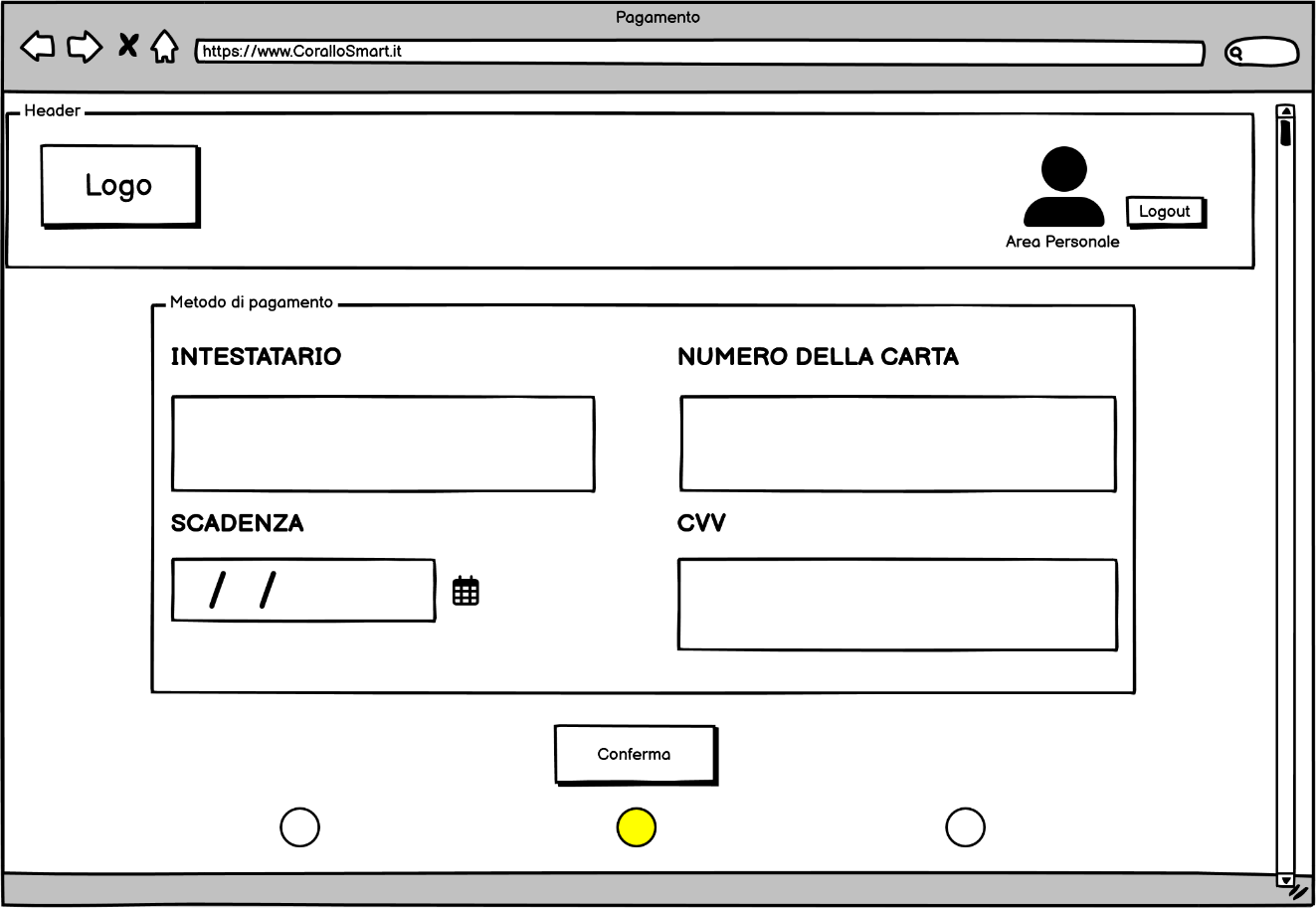

1. Gestione Responsabile ARPA
   1. Area Personale

Tramite la Homepage della piattaforma il responsabile ARPA può accedere alla sua area personale , cliccando “Area Personale”.

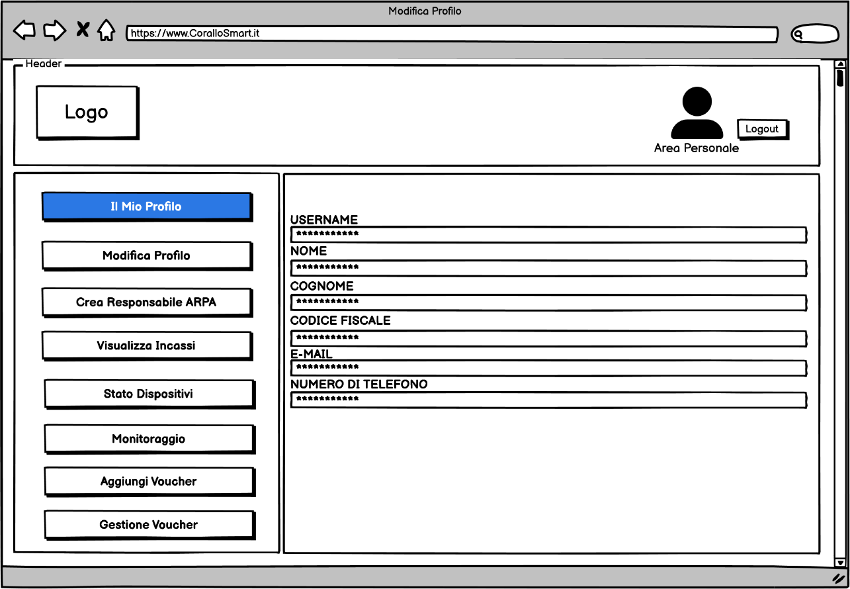

6.1.1 Il Mio Profilo

“Il Mio Profilo” è la sezione che mostra i dati del proprio account ed è la prima che viene mostrata quando si accede alla propria area personale.

6.1.2 Modifica Profilo

La sezione “Modifica Profilo” mostra anch’essa i dati dell’account Responsabile ARPA , ma al suo interno vi è il pulsante “Modifica” che porta ad effettuare il procedimento per la modifica e l’aggiornamento dei dati del proprio account Sostenitore.

6.2.3 Crea Responsabile ARPA

La sezione “Crea Responsabile ARPA” permette di creare e registrare sulla piattaforma un nuovo account Responsabile ARPA. Per fare ciò occorre compilare i campi del form con i dati del profilo che si intende creare e confermare.

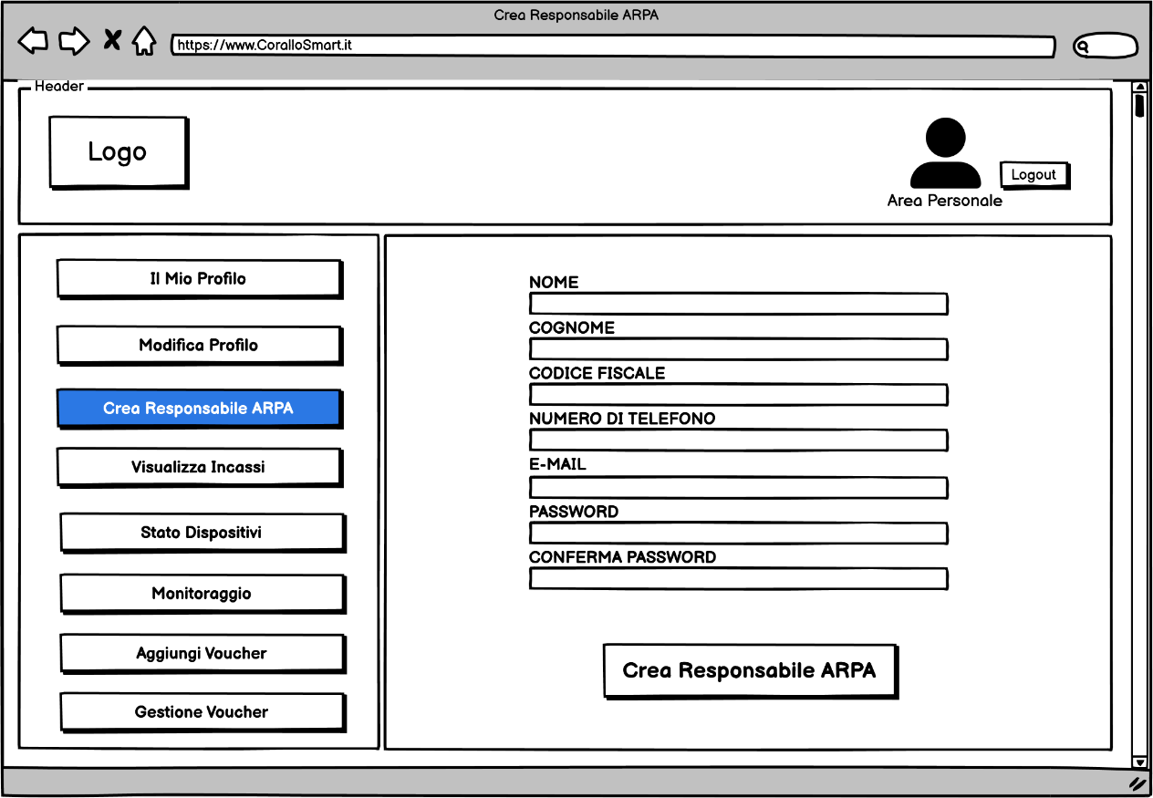

Dopo aver confermato i dati , il responsabile ARPA dovrà attivare il suo profilo tramite i passaggi mostrati su un’e-mail che ha ricevuto dal Sistema.

6.2.4 Visualizza Incassi

La sezione “Visualizza Incassi” mostra uno storico contenente tutti i contributi versati sulla piattaforma e gli incassi totali.

6.2.5 Stato Dispositivi

La sezione “Stato Dispositivi” mostra una tabella dove vengono riportati tutti i dati relativi ai dispositivi IoT installati dall’ARPA per il monitoraggio delle acque e della barriera corallina.

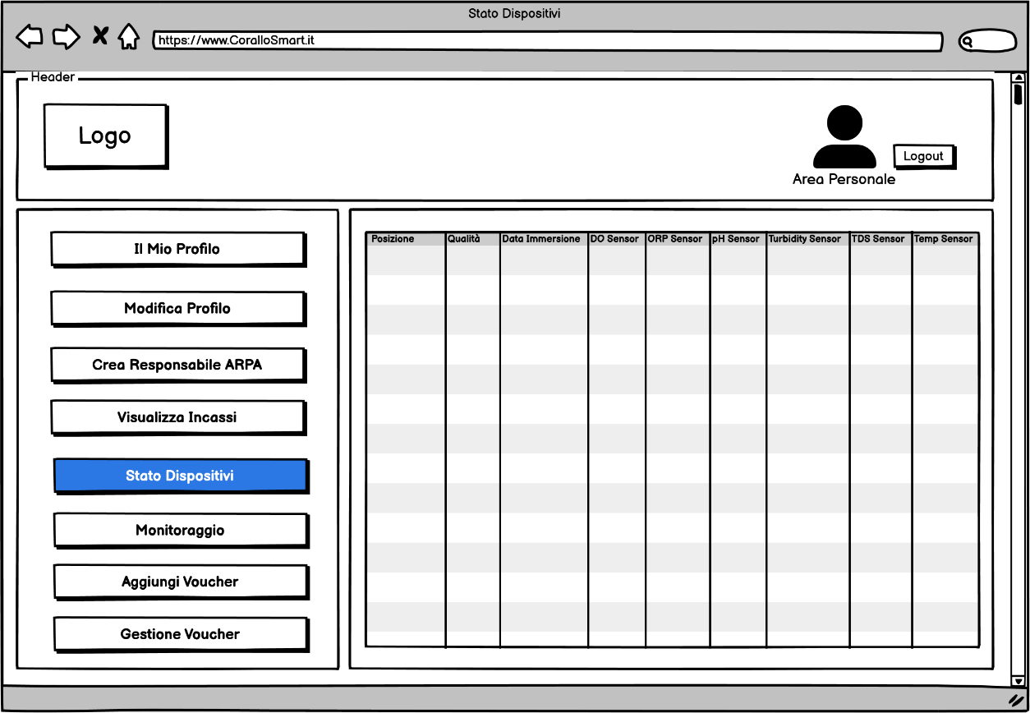

6.2.6 Monitoraggio

La sezione “Monitoraggio” mostra uno storico di tutti i rilevamenti effettuati da parte dei dispositivi IoT e caricati sulla piattaforma.

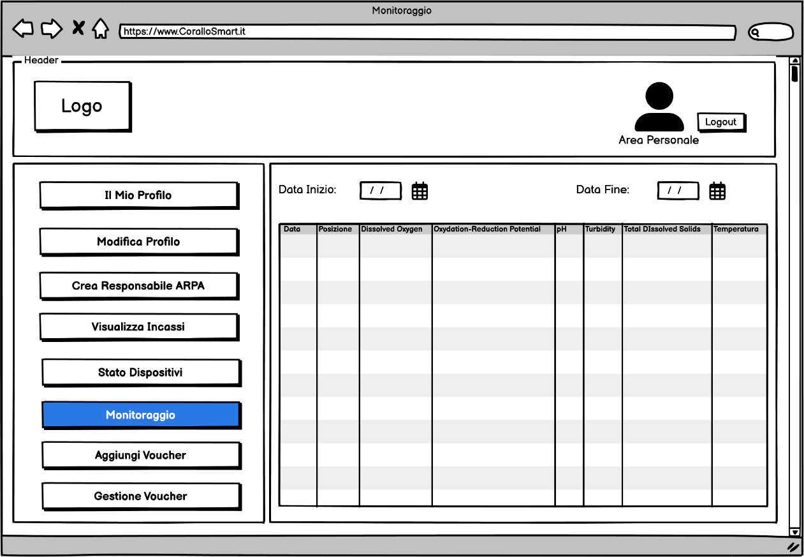

6.2.7 Aggiungi Voucher

La sezione “Aggiungi Voucher” permette di creare un nuovo tipo di voucher da aggiungere alla piattaforma.

Il responsabile ARPA dovrà compilare un campo contenente la descrizione del nuovo tipo di voucher e dovrà inserire l’importo minimo da versare affinché i sostenitori possano riscattarlo in seguito ad un adeguato sostegno.

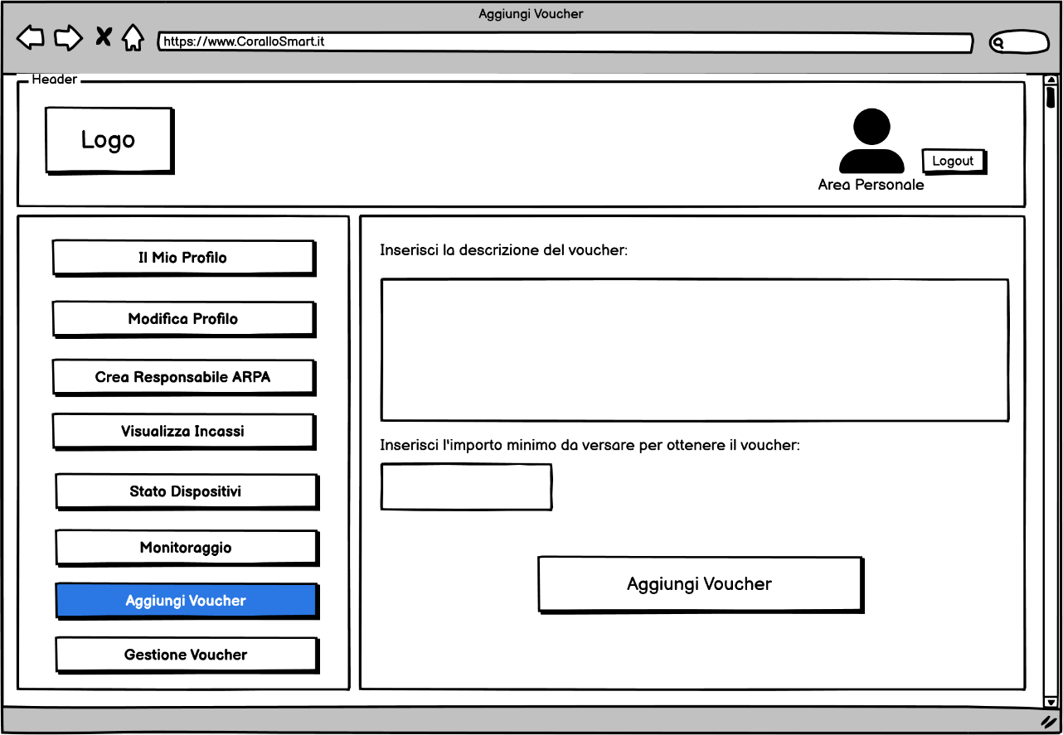

6.2.8 Gestione Voucher

La sezione “Gestione Voucher” permette di visualizzare un elenco nel quale sono presenti ogni tipologia di voucher ottenibile sulla piattaforma in questo momento.

Il responsabile ARPA potrà modificare sia la descrizione che l'importo dei voucher presenti oppure tramite il pulsante apposito, potrà scegliere di eliminare quella tipologia di voucher dalla piattaforma.

